ICS 27.140

CCS F25

团 体 标 准

T/SDMI XXXX—2025

**灌区配水渠道测控一体闸工程**

**技术规程**

**Technical specification for integrated sluice gate of water measurement and control in distribution canals**

（征求意见稿）

XXXX-XX-XX发布 XXXX-XX-XX实施

山东省机械工业协会 **发布**

目 次

前言 II

1范围 1

2规范性引用文件 1

3术语和定义 1

4工程规划与布置 3

4.1 一般规定 3

4.2 工程资料 3

4.3 闸址选择 3

5 设备分类及选型 4

5.1 基本原则 4

5.2 分类及选型 4

6 关键性能与技术要求 4

6.1 计量性能 5

6.2 控制与通信性能 5

6.3 电源与续航 5

6.4 结构与材料 5

6.5 环境适应性及防护 6

7 安装与调试 6

7.1 土建配套 6

7.2 设备安装 7

7.3 检测调试 8

8 运行及维护 8

8.1 运行管理 8

8.2 维护管理 8

附录A 测控一体闸组成 10

A.1 量水闸墩式测控一体闸 10

A.2 箱涵式测控一体闸 10

A.3 管涵式测控一体闸 11

前言

本标准按照GB/T 1.1—2020《标准化工作导则 第1部分：标准化文件的结构和起草规则》的规则起草。

请注意本文件的某些内容可能涉及专利。本文件的发布机构不承担识别这些专利的责任。

本标准由山东省机械工业科学技术协会提出并归口。

本标准起草单位：西北农林科技大学、中国农业科学院农田灌溉研究所。

本标准主要起草人：王文娥、王莹莹、冉聃颉、姜明梁、杜娅丹、胡笑涛。

灌区配水渠道测控一体闸工程技术规程

1范围

本文件规定了灌区配水渠道测控一体闸的术语和规定、工程规划与布置、设备分类及选型、关键性能及技术要求、安装与调试及运行与维护。

本文件适用于灌区配水渠道的用水计量与控制。

2规范性引用文件

下列文件中的内容通过文中的规范性引用而构成本文件必不可少的条款。其中，注日期的引用文件，仅该日期对应的版本适用于本文件；不注日期的引用文件，其最新版本（包括所有的修改单）适用于本文件。

GB/T 983 不锈钢焊条

GB/T 1220 不锈钢棒

GB/T 3190 变形铝及铝合金化学成分

GB/T 3280 不锈钢冷轧钢板和钢带

GB/T 3669 铝及铝合金焊条

GB/T 3880.1 一般工业用铝及铝合金板、带材 第1部分：一般要求

GB/T 4237 不锈钢热轧钢板和钢带

GB/T 14173 水利水电工程钢闸门制造、安装及验收规范

GB/T 15115 压铸铝合金

GB/T 17626.3 电磁兼容 试验和测量技术 第3部分：射频电磁场辐射抗扰度试验

GB/T 20878 不锈钢和耐热钢牌名及化学成分

GB/T 21303 灌溉渠道量水规范

GB/T 22473 储能用铅酸蓄电池

GB/T 28714 取水计量技术导则

SL/T 722 水工钢闸门和启闭机安全运行规程

3术语和定义

GB/T 21303界定的以及下列术语和定义适用于本文件。

3.1

灌区 irrigation district

具有一定保证率的水源，有统一的管理主体，由完整的灌溉排水工程系统控制及其保护的区域。

3.2

灌溉渠道系统 canal irrigation system

由干渠、支渠、斗渠和农渠及其附属建筑物组成的固定灌溉渠道系统。

3.3

输水渠道 convey canals

干、支渠主要起输水作用，称为输水渠道或骨干渠系。

3.4

配水渠道 distribution canals

斗、农渠主要起配水作用，称为配水渠道。

3.5

流量 discharge

单位时间内通过河流、渠道或管道某一过水断面的水体体积。

3.6

测控一体闸 integrated gate of water measurement and control

集流量计量、闸门控制、太阳能或交流电供电和无线通信等功能于一体的高度集合式轻型闸门。

3.7

量水闸墩式测控一体闸 integrated sluice gate with water measurement pier

以闸墩为核心支承与安装载体，集成量水单元（如量水槽、水位传感器）与平板式闸板，通过闸墩分隔过流通道、固定测控组件，实现流量计量与闸门开度控制功能完全融合的测控一体闸。

3.8

箱涵式测控一体闸 slip-meter

前后贯通的长方体测流设备与孔口式闸板完全融合而成的测控一体闸。

3.9

管涵式测控一体闸 piko-meter

前后贯通的圆柱体测流设备与孔口式闸板完全融合而成的测控一体闸。

3.10

太阳能供电系统 solar power supply system

将光能转化为电能并存储在蓄电池内，通过电源转换模块向相关负载供电的系统。

3.11

通信系统 communication system

测控一体闸与远端控制系统进行信息传输的设备、技术的总称。

3.12

自动单控闸门 automatic single control gate

仅具备远程或本地自动启闭与开度控制功能的闸门设备。

3.13

物联网远程控制 internet of things remote control

通过互联网连接物理设备，并利用软件平台或应用程序对其进行远距离监控、操作和管理的技术。

4工程规划与布置

4.1 一般规定

4.1.1 配水渠道测控一体闸包括田间进水口、农渠及斗渠上的节制闸与分水闸。

4.1.2 对灌区现有灌溉面积调查、分析、确定的基础上，应综合考虑灌区相关规划和未来发展。

4.1.3 建设应以保障灌区高效运行为核心，满足灌区正常的灌溉、调度及灌区现代化管理要求。

4.1.4 在建设条件具备的前提下，应结合配水渠道的层级、流量大小、控制节点分布及灌区管理模式，优化测控一体闸的布设数量与设备选型。

4.1.5 测量精度应满足GB/T 28714等要求，安全性和稳定性应满足GB/T 14173等要求。

4.2 工程资料

4.2.1 水文水利资料：收集拟安装测控一体闸所属渠道和建筑物的位置、流量、水深、流速、渠道比降等水力要素的设计值和实际值，以及断面形状、几何尺寸、衬砌结构等相关参数。

4.2.2 地形地质资料：土壤类别、地基承载力、地下水位及冲刷淤积情况等，并结合泥沙冲淤情况判断其是否影响测控一体闸的控制和计量。

4.2.3 运行管理资料

4.2.3.1 工程所在灌域的用水指标、用水量、计量方式、种植结构、灌溉制度、管理分区、现有配水方式及控制灌溉面积。

4.2.3.2 配水渠道及田间工程运行管理及维护机构、人员构成和运行管理及维修养护经费等资料。

4.2.4 环境与配套条件资料

4.2.4.1 收集工程所在区域的多年平均及极值气象资料（气温、降水、蒸发、湿度、干旱指数、日照时间、平均风速和风沙天数等）。

4.2.4.2 周边380VAC/220VAC电源点位置、功率容量、距闸址距离以及年停电小时统计等资料。

4.3 闸址选择

4.3.1 有利于工程改造、建设和运行维护管理。

4.3.2 应充分考虑配水渠道分水口及田间进水口设计水位和水流条件等，布置在水流平顺、渠道断面规则、渠基稳固和泥沙淤积小的区段，避免漩涡和回流。

4.3.3 应考虑水流流态、泥沙、漂浮物、冬季结冰、安全防护和外界电子干扰等问题。

4.3.4 应考虑合理布局测控一体闸辅助设施，减少土建工程量及对周边环境的影响。

5 设备分类及选型

5.1 基本原则

5.1.1 测控一体闸选型应坚持系统思维，保证灌区上下游量测控设施选型和计量精度的一致性。

5.1.2 应与地区有关水利、节水、区域农业发展规划相协调，遵循灌溉需求，逐步缩小监测单元。

5.1.3 选型应采用先进、成熟、经济适用的技术和设备，优先保证设备的控制可靠性、信号传输安全性和抗干扰性以及测流的稳定性。

5.1.4 应根据控制灌溉面积、灌溉定额、灌溉制度等计算闸门设计流量，并参照配水渠道近三年实际运行流量选择合适的测控一体闸，并按闸后渠道的过流能力校核。

5.2 分类及选型

5.2.1 按结构型式分为量水闸墩式测控一体闸、箱涵式测控一体闸、管涵式测控一体闸，其具体组成见附录A。

5.2.2 在由2个及以上基层用水管理组织管理的斗渠口并存在水量单独计量，或经土地流转的公司、种植大户所管辖的斗农渠口宜安装测控一体闸，并按照控制灌溉面积、工程布置、田间工程管理和经济性选择适宜的测控一体闸。

5.2.3 节制闸、分水闸起到调节上下游水位且需要进行水量计量的，宜选用量水闸墩式测控一体闸；闸门过流断面净宽大于1.2m时，从经济性考虑不宜选用箱涵式测控一体闸；渠道分水口、直开口宽度在0.4m以内且有测流需求时，从经济性考虑宜选用管涵式测控一体闸。

5.2.4 在满足检修维护要求前提下，渠道分水口测控一体闸门框距离渠顶的高度应相对统一。

5.2.5 最小计量单元以下新建、改建或没有测流需求的渠道，结合现代化灌区改造需求，可安装自动单控闸门或改造原有闸门实现自动控制功能。

6 关键性能与技术要求

6.1 计量性能

6.1.1 配水渠道测控一体闸现场测量应满足流量允许误差为±5%，水位（水深）测量精度±0.5cm、分辨率0.2cm的要求，水位测量精度应与流量测量精度保持协调。

6.1.2 闸门启闭（高度）控制精度应与水位（水深）测量精度、流量测量精度保持协调，开启度误差为±0.1cm，启闭速度（电动）不低于2mm/s。

6.1.3 测流技术应符合GB/T 21303的规定。

6.1.4 测控一体闸使用的计量单位与语言应满足以下要求：

a)计量单位应为法定计量单位；

b)闸门设备使用的语言文字应为中文，专用术语使用外文的，应附有中文注释。

6.2 控制与通信性能

6.2.1 闸门应具有开度控制、流量控制、水位控制等多种功能，可通过现地和物联网远程控制模式运行，且应具备急停控制模式；

6.2.2 现场同时提供电动、外接电源和手动三种驱动方式，具有机械限位装置；非现场可利用物联网远程控制装置对闸门设备进行操作，远程操作可在基层用水管理中心平台和手机APP上进行。

6.2.3 通信技术和协议，可根据需要采用通信运营商提供的无线数据通信、无线数传电台通信、光纤等合理的通信方式，提供标准的通信协议。

6.2.4 支持本地存储与云服务器两种存储方式，内置大容量存储器，可存储至少3年的采集数据；

6.2.5 采用国产安全芯片和专用国密算法，保障闸体运行数据传输的完整性、可靠性与安全性，并具备冗余备份与一键恢复功能。

6.3 电源与续航

6.3.1 配水渠道测控一体闸的供电方式推荐优先采用太阳能供电方式，无太阳能供电条件可结合周边配套设施采用交流供电。供电安全应符合国家及行业相关安全要求。

6.3.2 测控一体闸采用太阳能供电时，系统配置容量满足在阴雨（无日照）条件下至少保证连续7天的正常运行；在日照条件或运维间隔长的灌区，宜按15至30天进行容量设计。

6.3.3 蓄电池推荐采用铅酸蓄电池，其应满足GB/T 22473技术要求。

6.4 结构与材料

6.4.1 闸门的允许渗漏量应不大于0.02L/(min·m)（密封长度）。

6.4.2 测控一体闸使用寿命应满足以下要求：

a)闸门整体结构使用寿命≥25年；

b)电子元器件、太阳能板使用寿命≥10年；

c)蓄电池使用寿命≥5年；

d)闸门橡胶止水条使用寿命≥10年。

6.4.2 测控一体闸的闸板、闸框、测箱等材质为铝合金或不锈钢。铝合金的化学成分应符合GB/T 15115、GB /T 3190和 GB/T 3880.1的规定。不锈钢的化学成分和力学性能应符合GB/T 3280、 GB/T 20878、 GB/T 4237和 GB/T 1220的规定。焊条材料的化学成分和力学性能应符合 GB/T 983和 GB/T 3669的规定，选择的焊条型号应与主体金属强度相适应。

6.4.3 紧固件所用螺栓、螺钉、螺母材料应采用不锈钢标准件，裸露的紧固件应采用具备防盗功能的螺栓。

6.4.4 密封条的性能应具有高绝缘性能、强抗腐蚀能力和低吸水率。

6.4.5 测控一体闸主要部件和零件除采用上述规定的材料外，优于或满足该性能的材质也可应用，但应提供相应证明材料。

6.4.6 材料应具有化学成分和力学性能的试验报告和出场质量合格证书。

6.4.7 显示屏的背光灯应同时满足日间强光照条件下和夜间条件的操作需求。

6.5 环境适应性及防护

6.5.1 配水渠道测控一体闸应适用于安装在任何土渠或改造后的渠道，安装后渠道一侧的道路应方便小型运输车辆通行。设备野外安装，应具备防盗、防人为损坏的防护结构。

6.5.2 温度：测控一体闸的控制、供电等设施设备所用的材料及电子元器件等适应的工作环境温度通常为-20℃~60℃，极端环境下应为-30℃~70℃。

6.5.3 防风沙：测控一体闸的设计、施工、运行与维护应考虑风沙天气带来的不利影响。

6.5.4 防雨防雷电：测控一体闸安装在野外空旷地带，设计时应考虑防雨防雷电要求，避免雨水进入控制箱损坏电子设施。太阳能立杆应设置避雷针，避雷针应将被保护设备覆盖在其45°保护角之内。

6.5.5 耐腐蚀：测控一体闸设计时应考虑金属部位的耐腐蚀性能。

6.5.6 箱体防护等级不低于IP65，电气设备淹没组件的安全防护等级不低于IP68，非淹没组件安全防护等级不低于IP54。

7 安装与调试

7.1 土建配套

7.1.1 测控一体闸工程分为新建和改建两类，新建工程包括进水口、暗涵段、出水口土建部分、闸门安装及配套设施的建设；改建工程仅对原闸门进行更换，最大限度地利用现有土建条件，不得进行任何不必要的土建改动。

7.1.2 施工过程应严格按照设计图纸施工，非特殊原因不得随意改变。

7.1.3 新建、改建闸门水工建筑物应具备较好的水力条件，避免进水口泥沙和杂物淤积。

7.1.4 闸门建筑物进口翼墙宜采用八字墙，以保证进水口水流对称；胸墙应尽量前移，以减少测箱两侧淤积，同时避免影响渠道正常行水和过流。

7.1.5 安装箱涵式和管涵式测控一体闸时，渠道出水涵洞尺寸不宜小于测箱口径尺寸，必要时在闸后建设一定长度的顺直段，避免闸后尺寸骤变及出水回流。

7.1.6 应设置控制检修平台，平台结构型式及尺寸根据现场渠堤宽度、安装要求、检修要求、运行维护要求等实际情况合理确定。

7.1.7 对于人口密集区域或有其他特殊要求的，应设置防护栏和拦污栅。

7.2 设备安装

7.2.1 测控一体闸的安装主要包括闸框及闸板、测箱、控制装置和供电系统。

7.2.2 设备安装应在设备供应商的技术指导下严格按照设计图纸进行安装，安装主要流程为：测量放线→闸框及闸板安装→测箱安装→控制装置安装→供电系统安装→附属设施安装→环境恢复。

7.2.3在吊装闸门主体前，先安装闸门外框，外框安装时应调整外框水平与垂直度并固定，用密封材料将外框与土建之间的缝隙充填紧实，保证填充缝厚度1mm~2mm，填充连续饱满，确保密封不漏水。对于闸门安装结构的结构性密封，采用防水材料填充修复。

7.2.4 将外框毛刺处理磨平，清理外框上的杂物，确保周边有足够安装操作空间后，缓慢吊起闸门主体，将闸门主体与外框对准，缓慢滑入，保证齐平、垂直。

7.2.5 测箱应安装于引水渠首内部，并在八字口的保护范围内，保证水流对测箱无正交冲击。

7.2.6 测箱内底面应与箱涵底面在同一平面，与圆涵内下半圆相切，以使水流平稳，提高测量精度。

7.2.7 控制装置根据与闸门主体结构的位置分为独立式和非独立式两种，独立式控制装置按照设计图安装固定在事先浇筑的基础上，穿线管预埋在控制柜基础内；非独立式控制装置与闸门主体结构一并安装。

7.2.8 供电系统安装时应满足以下要求：

a)太阳能供电系统包括太阳能板及支架、蓄电池、立杆和接地系统。

b)太阳能板紧固安装在立杆支架的顶部，向上仰角为45°，朝向为南偏西15°以内；立杆10m范围内无树木或建筑物遮挡太阳能板。

c)蓄电池安装在地埋电池箱内，保证周围土壤干燥；地埋箱应设置通气孔，并做好电池箱外部的防水处理。

d)接地系统应按照相关规范要求合理布设，保证设备设施的安全，并做好相应的防腐处理。

7.3 检测调试

7.3.1 土建工程按100%比例检测。

7.3.2 闸门主体安装后进行调试和校验。连接电源检测闸门设备的电气部件是否正常工作，检测通信信号的强弱，确保闸门正常通信的信号强度。

7.3.3 测试电机驱动和闸门位置接口的运作状况：通过测试闸门及现场功能模式将闸门移动到一系列设置点。

7.3.4 现场校验闸门位置精确度：闸门位置读数的精确度可用标尺或光束测量仪千分尺测量后予以验证。

7.3.5 供电系统调试：检查太阳能板、太阳能充电控制器和蓄电池，保证系统供电正常。

7.3.6 测流功能调试包括闸门与测箱通信测试、瞬时流量和累计水量现场采集测试、测流精度比对测试等。

7.3.7 物联网远程控制及抗干扰检测：通过物联网平台远程控制闸门启闭，响应时间应在2s以内；抗干扰度试验按照GB/T 17626.3执行，现场可简化为变频和电磁干扰15min无死机和数据异常情况发生。

8 运行及维护

8.1 运行管理

8.1.1 测控一体闸运行维护应考虑委托第三方专业服务机构，始终保证软硬件处于正常状态。

8.1.2 运行管理单位应建立测控一体闸管理体系，明确各级人员分级与权限，实行工作监督制。

8.1.3 应定期组织开展测控一体闸设备运行管理、维修养护培训，定期对测控一体闸进行安全检查。

8.1.4 灌溉期日常检修每两周一次，若出现运行问题由专业人员进行处理。

8.2 维护管理

8.2.1 日常维护

8.2.1.1 对测控一体闸外观、闸门运行状况、操作系统、数据传输系统、供电系统、土建结构等进行日常巡检，并做好巡视记录；

8.2.1.2 闸门门体的维护：

a)闸门门体维护应符合SL/T 722的要求；

b)闸门进水口应保持清洁无杂物；

c)检查门体表面有无凹陷、锈蚀、变形或其他损坏；

8.2.1.3 水位传感器、开度传感器、测流箱传感器的维护：

a)检查传感器是否被淤积杂物覆盖，如有发现需及时清理；

b)对水位传感器、开度传感器、测流箱传感器采集数据和实际值进行日常对比，必要时进行校准或更换；

c)冬灌结束后，应将测流箱中水分排出，避免形成冰冻，影响传感器的正常使用。

8.2.1.3 控制系统的维护：

a)检查控制台外部无损坏、锈蚀、昆虫黏附，零件牢固、密封性能良好；检查控制台内所有线路板是否牢固，确保控制台内的所有电缆组件没有损坏或打结。

b)检查液晶显示器屏幕是否能正常显示所有文字，确保所有按键均能正常工作。

c)查看钢丝绳、链条是否有松动、断裂、脱落等现象；

d)分别用远程操作、现地操作对控制系统进行试操作，一旦发现闸门不动作、连接状态异常、设备报警等异常情况应按故障处理流程处理；

8.2.1.4 供电系统的维护：

a)检查太阳能板是否有损坏、朝向是否正确、上部是否有遮挡物，确保太阳能板能正常使用。

b)检查蓄电池的工作性能，发现漏液、破裂、鼓包、电极腐蚀等现象，应及时更换。

8.2.2 定期维护

8.2.2.1 定期检查闸门、止水、驱动设备、传感器、供电系统等运行状况，并做好记录，发现问题由专业人员进行维修。每个灌季前应对闸门进行全面检查和维护。

8.2.2.2 太阳能供电系统每年至少清洁1次。

8.2.2.3 接地系统每年至少养护1次。在雷雨季节应进行预防性试验，对电气设备的防雷设施应按供电相关规定进行定期校验。

8.2.2.4 在非灌溉季节对测控一体闸进行每年不少于一次的维修养护。

8.2.2.5每两年进行一次流量标定，保证测流精度。

附 录 A

**（资料性）**

测控一体闸测流原理

A.1 量水闸墩式测控一体闸

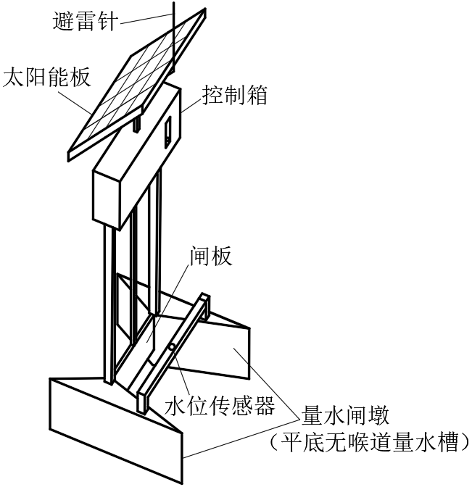

注：量水闸墩可内嵌无喉道、短喉道和长喉道量水槽等，具体可结合现场情况、量程和量水精度等选择适配的量水槽。本图以平底无喉道量水槽型量水闸墩为例进行示意。

图A.1 量水闸墩式测控一体闸组成

量水闸墩式测控一体闸由量水闸墩、平板闸板、驱动装置、水位传感器、控制台及供电系统组成。控制箱可设置为壁挂式（如图A.1）或落地式。量水闸墩可内嵌平底无喉道量水槽，通过收缩断面形成临界流，使上游水位与流量呈稳定函数关系，通过水位传感器采集水位，结合相应的公式即可得出流量。控制台根据设定流量自动调节闸板开度，实现精准配水与量测一体化，太阳能板提供清洁能源，适用于配水渠道智能化管理。

A.2 箱涵式测控一体闸

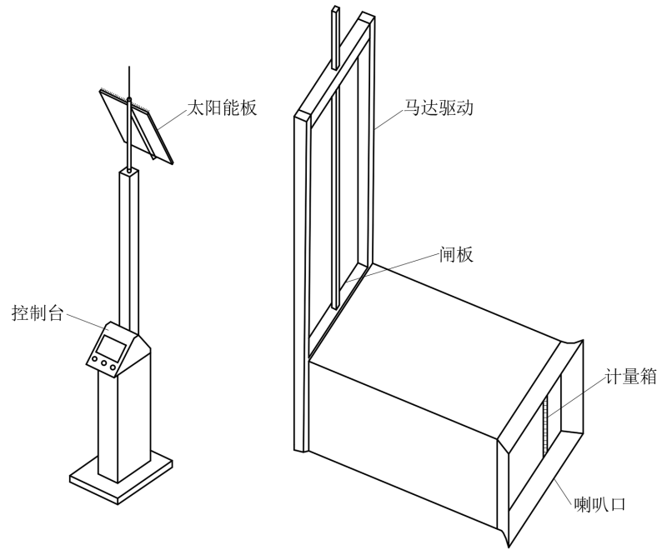

图A.2 箱涵式测控一体闸组成

箱涵式测控一体闸由前后贯通的长方体测流设备与孔口式闸板融合而成。采用超声波时差法测定断面平均流速，采用流速面积法计算流量。

A.3 管涵式测控一体闸

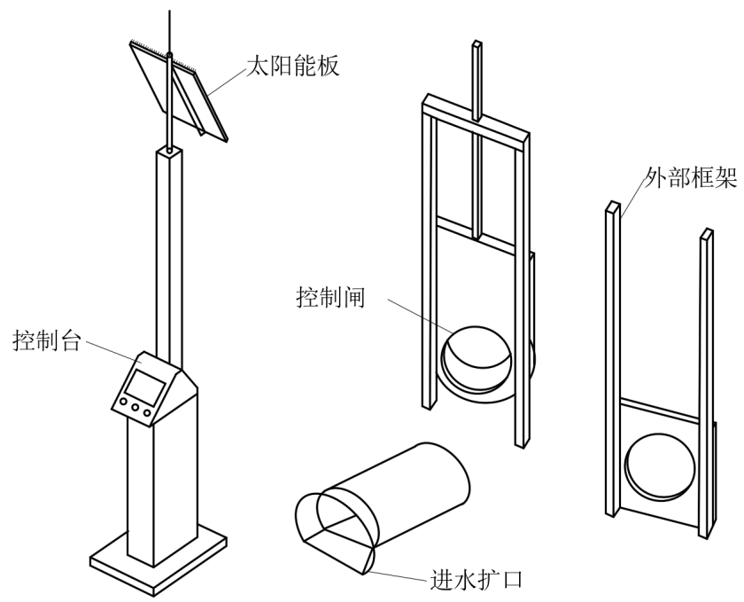

图A.3 管涵式测控一体闸组成

管涵式测控一体闸由管涵式测流设备与孔口式闸门融合而成。与箱涵式的测流原理类似，采用超声波时差法测定断面平均流速，采用流速面积法计算流量。